令和１年12月吉日
会員・賛助会員各位
公益社団法人日本技術士会中部本部静岡県支部
支部長 山之上誠
東部担当幹事：加藤信之

2020年1月東部地区例会（新年会）のご案内
年の瀬を迎え、大変ご多忙かと存じますが、いかがお過ごしでしょうか。
題記の件、静岡県支部の東部地区例会（新年会）と交流会を兼ね、下記の様に開催します。
お誘い合わせのうえ、多数の方がご出席頂けますようご案内申し上げます。

記
日時：2020年1月25日（土） 15:00～16:30（受付14:30～）
場所：ピコ21 沼津市高島町21-11
講演：SDGs～エシカル消費 株式会社明電舎 土井俊幸（技術士 環境部門）
2015年にSDGs、パリ協定が採択されて以降、世界の潮流は変わりつつあります。
技術士として、人、社会、地球環境のために何ができるか、
各主体(国･政府､自治体､企業､個人)の取り組みとともに、考えてみませんか？
CPD1.5時間予定
※交流会 17時～
場所 「あやみ屋」沼津市新宿町3-24
http://ayamiya.info/ 沼津駅北口徒歩3分です。別途ご案内いたします。

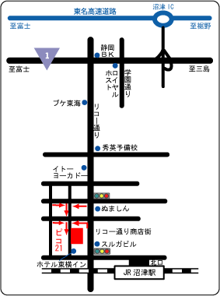
参加費用：例 会；会員；1,000円、非会員；1,500円
交流会；4,500円
（申し訳ありませんが前々日以降のキャンセルは実費を頂戴いたします）
参加申込み：参加をご希望される方は、メールにて以下の内容を記入の上、申し込み下さい。
申込期限：令和２年1月18日
・メール件名：「静岡県支部東部新年会参加申し込み」
・氏名
・会員/非会員 所属部門
・講演会 参加します
・交流会 参加/不参加
担当幹事：加藤信之まで
Ｅ-mail：nobu-kt@ny.thn.ne.jp
携帯電話：090-2612-9702（仕事中は繋がりません）
以上

